|  |  |
| --- | --- |
| futer logo | ПРАВИЛНИК  **О УТВРЂИВАЊУ ПРОГРАМА МОНИТОРИНГА БЕЗБЕДНОСТИ ХРАНЕ БИЉНОГ И МЕШОВИТОГ ПОРЕКЛА ЗА 2020. ГОДИНУ**  **("Сл. гласник РС", бр. 115/2020)** |

# ПРОГРАМ

**МОНИТОРИНГА БЕЗБЕДНОСТИ ХРАНЕ БИЉНОГ И МЕШОВИТОГ ПОРЕКЛА ЗА 2020. ГОДИНУ**

1. Потребна средства за финансирање Програма мониторинга Потребна средства за финансирање Програма мониторинга

обезбеђена су Законом о буџету Републике Србије за 2020. годину

(„Службени гласник РС”, бр. 84/19, 60/20 – др. пропис, 62/20 – др. закон и 65/20 – др. закон), у оквиру Раздела 24 – Министарства пољопривреде, шумарства и водопривреде, и то:

* 1. за храну биљног и мешовитог порекла коју узоркује по- љопривредна инспекција средства су обезбеђена у оквиру Главе

24.0 – Министарство пољопривреде, шумарства и водопривре- де, Програм 0101 – Уређење и надзор у области пољопривреде,

Функција 420 – Пољопривреда, шумарство, лов и риболов, Про- грамска активност/Пројекат 0002 – Пољопривредна инспекција, Економска класификација 424 – Специјализоване услуге, у износу од 7.300.000 динара;

* 1. за храну биљног и мешовитог порекла коју узоркује фито- санитарна инспекција средства су обезбеђена у оквиру Главе 24.3

– Управа за заштиту биља, Програм 0109 – Безбедност хране, ве- теринарска и фитосанитарна политика, Функција 420 – Пољопри- вреда, шумарство, лов и риболов, Програмска активност/Пројекат 0005 – Фитосанитарна инспекција, Економска класификација 424

– Специјализоване услуге, у износу од 207.106.000 динара.

Укупна средства са наведене економске класификације у износу од 207.106.000 динара расподељују се у одговарајућим износима за контролу хране биљног и мешовитог порекла и хране за животиње биљног порекла при увозу, пострегистраци- ону контролу средстава за заштиту биља и средстава за исхрану биља, контролу ГМО и контролу здравља биља, од чега за Про- грам мониторинга хране биљног и мешовитог порекла, односно малине и купине на микробиолошку контаминацију у износу од 3.000.000,00 динара и непрерађеног кукуруза на микотоксинеа у износу од 2.500.000,00 динара и за контролу ГМО у износу од 2.000.000,00 динара.

1. Мере које ће се предузети у случају присуства микробиолошких и хемијских опасности

У случају присуства микробиолошких и хемијских опасно- сти, односно неусаглашености са критеријумима, односно са про- писаним вредностима, надлежни орган спроводи активности како би осигурао да субјект у пословању храном уклони неусаглаше- ност, узимајући у обзир степен неусаглашености и претходне слу- чајеве неусаглашености истог субјекта у пословању храном, и то:

1. мере, укључујући узимање службеног узорка за које се сматра да су потребне како би се осигурала безбедност хране;
2. забрану стављања у промет, ако је примењиво;
3. мере којима се дозвољава употреба хране биљног и мешо- витог порекла у сврху која се разликује од њене првобитне намене;
4. мере којима се забрањује рад или налаже затварање чита- вог објекта за производњу хране или једног њеног дела на одређен временски период;
5. друге мере и предузима друге одговарајуће радње.

Сматра се да је субјект у пословању храном усаглашен са критеријумима када је добијени резултат испитивања у складу са овим програмом, на основу критеријума прописаних за узимање узорака, спровођење испитивања и корективних мера у складу са законом којим се уређује безбедност хране.

1. Структура органа и организација за спровођење Програма мониторинга

Програм мониторинга спроводи надлежни орган преко по- љопривредних и фитосанитарних инспектора.

Лабораторијска испитивања спроводе лабораторијe које су овлашћене од стране министарства надлежног за послове пољо- привреде за обављање испитивања службених узорака, односно лабораторије изабране путем конкурса у складу са законом којим се уређује безбедност хране.

1. Други параметри од значаја за спровођење Програма мониторинга

# Циљеви спровођења Програма мониторинга

Циљеви спровођења Програма мониторинга су:

1. утврђивање нивоа контаминената, остатака средстава за заштиту биља и трендова учесталости појаве микроорганизама у храни биљног и мешовитог порекла;
2. прикупљање података из мониторинга који се користе за анализу ризика, за поједине категорије хране и на тај начин до- приносе повећању заштите здравља и других интереса потрошача;
3. провера важећих стандарда и максимално дозвољених ко- личина прописаних за поједине врсте хране.

# План мониторинга хране биљног и мешовитог порекла

Планом мониторинга хране биљног и мешовитог порекла одређује се узимање узорака за испитивања и дат је у Табели 1 – План мониторинга хране биљног и мешовитог порекла коју узор- кује пољопривредна инспекција, овог програма, Табели 2 – План мониторинга хране биљног и мешовитог порекла коју узоркује фитосанитарна инспекција, овог програма и у Табели 3 – План мониторинга хране биљног и мешовитог порекла коју узоркује гранична фитосанитарна инспекција за контролу пошиљака на ме- стима царињења, овог програма.

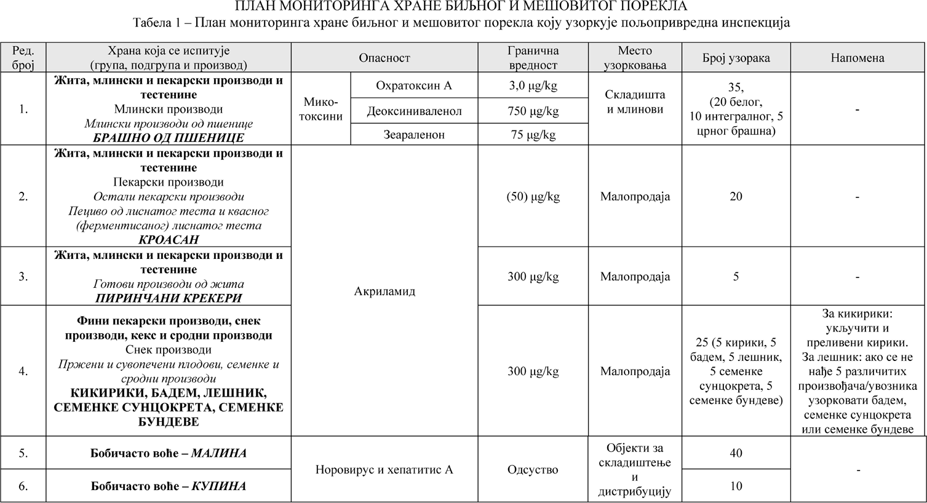

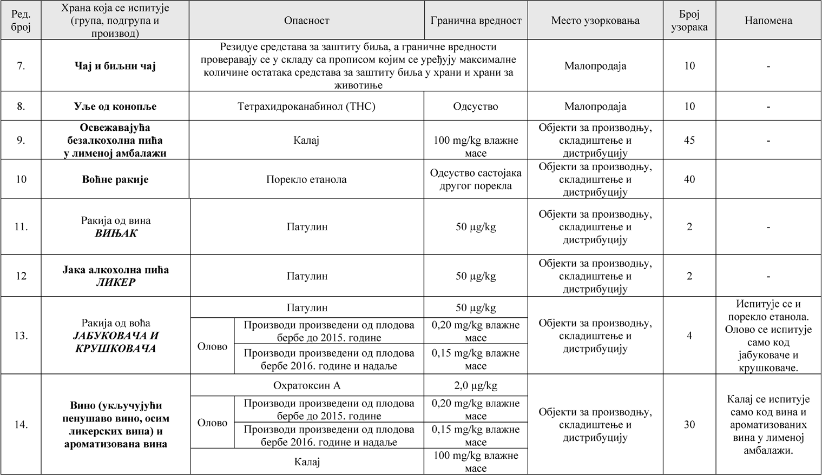

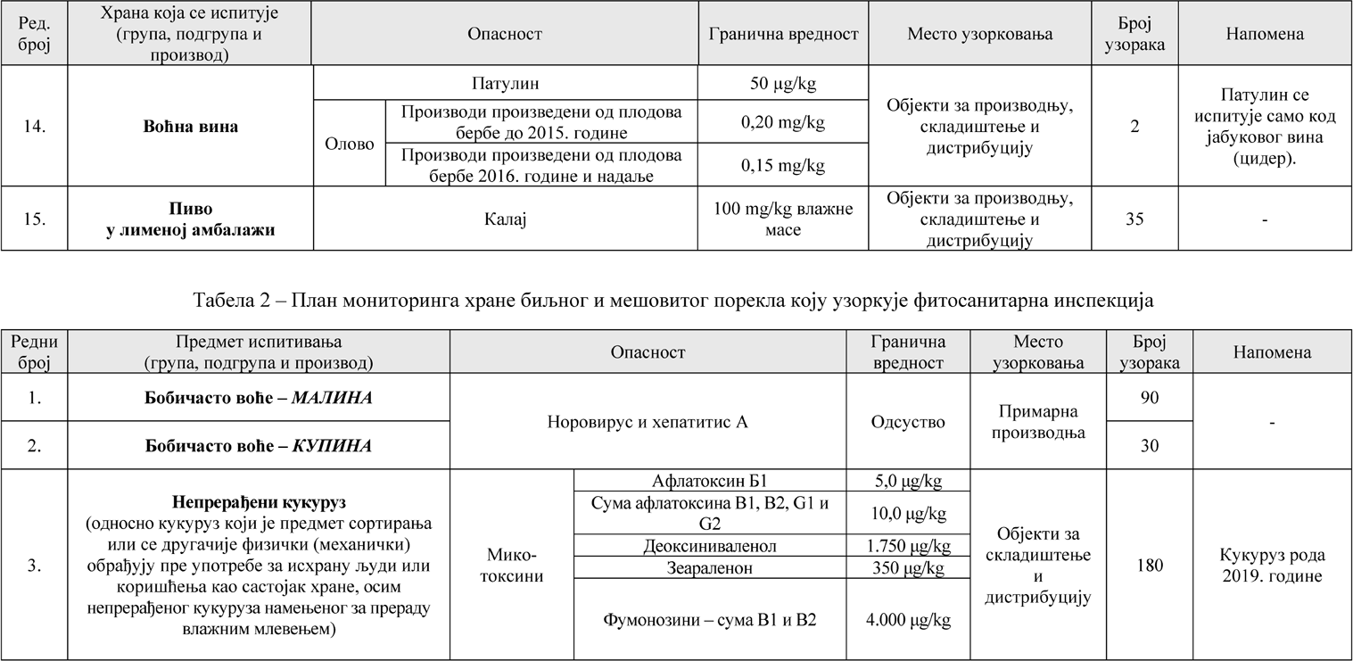

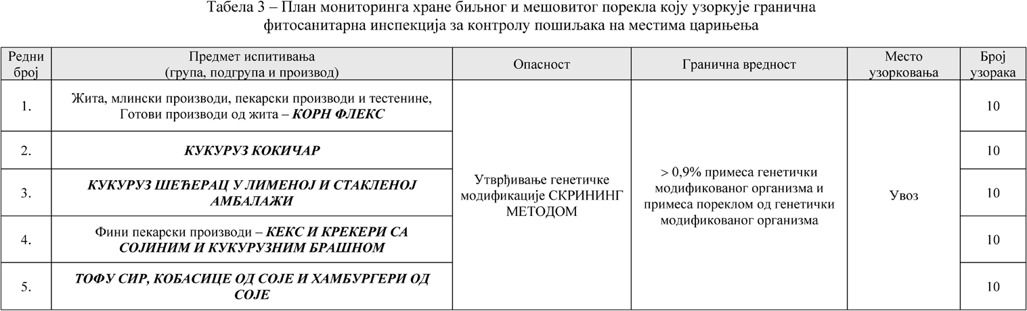

# Узимање, обележавање, паковање, чување и транспорт узорака

* 1. *Узимање узорака*

Узимање узорака хране биљног и мешовитог порекла за по- требе спровођења мониторинга обавља пољопривредна и фитоса- нитарна инспекција, изузев у случају узорковања малине и купине ради испитивања присуства хуманих вируса (норовирус, хепатитис А), кога обавља лабораторија која врши испитивање тих узорака.

Службени узорци узимају се у складу са условима који су прописани у овом одељку.

* + 1. Узорковање непрерађеног кукуруза ради испитивања нивоа микотоксина

Поступак узорковања непрерађеног кукуруза усклађен је са Уредбом Комисије (EЗ) број 401/2006 oд 23. фебруара 2006. го- дине о утврђивању метода узорковања и испитивања за службену контролу нивоа микотоксина у прехрамбеним производима (Слу- жбени лист Европске уније L 70, 9.3.2006, стр. 12), и то Анексом

I. Методе узорковања за службену контролу нивоа микотоксина у прехрамбеним производима, Део Б. Методе узорковања за жита- рице и производе од житарица, одељак Б.2. Општи преглед мето- да узорковања за житарице и производе од житарица, Б.3. Метода узорковања за житарице и производе од житарица за производне партије ≥ 50 тона и Б.4. Метода узорковања за житарице и прои- зводе од житарица за производне партије < 50 тона.

Количина збирног узорка који је потребно узети, зависи од укупне количине производне партије из које се узима узорак. У Табели 4 – Дељење производних партија на потпартије у зависно- сти од тежине производне партије дате су величине збирног узор- ка у зависности од величине производне партије.

Табела 4 – Дељење производних партија на потпартије у зависности од тежине производне партије

|  |  |  |  |
| --- | --- | --- | --- |
| Величина производне партије | Тежина или број потпартија | Број појединачних узорака | Збирни узорак |
| ≥1500 t | 500 t | 100 | 10 kg |
| 300 –1500 t | 3 сублота | 100 | 10 kg |
| 50 –300 t | 100 t | 100 | 10 kg |
| <50 t | – | 3 –100(*) | 1 –10 kg |
| (*)У зависности од тежине производне партије – видeти Табелу 5 | | | |

* + - 1. Метода узорковања производних партија ≥ 50 тона Под условом да потпартија може да буде физички одвојена,

сваку производну партију треба поделити на потпартије у складу са Табелом 4, овог програма. Имајући у виду да тежина производ- не партије није увек једнака збиру тежине потпартија, тежина пот- партија може прећи наведену тежину за највише 20%. У случају да се производна партија не може физички раздвојити на потпар- тије, из производне партије је потребно узети најмање 100 поједи- начних узорака.

Сваку потпартију је потребно посебно узорковати.

Број потребних појединачних узорака је 100, а тежина збир- ног узорка износи 10 kg.

Уколико из неког разлога (облик амбалаже, тип превозног средства, велики силоси и складишта и сл.) није могуће извршити узорковање према описаној процедури, може се применити дру- гачији метод узорковања. Том методом узорковања такође треба обезбедити репрезентативан узорак, а наведени поступак је по- требно детаљно описати и документовати. Овакав тип узорковања се често примењује у случају складиштења велике количине жита- рица у складиштима или у силосима.

* + - 1. Метода узорковања производне партије < 50 тона

Уколико је укупна количина житарица и производа од жита- рица из којих се узима узорак за испитивање < 50 тона узорковање се врши према Табели 5 – Број појединачних узорака и количина збирног узорка у зависности од тежине производне партије.

Уколико је укупна количина житарица и производа од жита- рица мања од 50 тона, број појединачних узорака се креће од десет до 100. Број појединачних узорака зависи од тежине лота, а укуп- на количина збирног узорка се креће од 1 до 10 kg. За веома мале количине (≤ 0,5 тона), узима се мањи број појединачних узорака, тако да укупна количина збирног узорка не сме бити мања од 1 kg.

Табела 5 – Број појединачних узорака и количина збирног узорка у зависности од тежине производне партије

|  |  |  |
| --- | --- | --- |
| Тежина производне партије (kg) | Број појединачних узорака | Збирни узорак (kg) |
| ≤ 50 | 3 | 1 |
| 50 –500 | 5 | 1 |
| 500 –1.000 | 10 | 1 |
| 1.000 –3.000 | 20 | 2 |
| 3.000 –10.000 | 40 | 4 |
| 10.000 –20.000 | 60 | 6 |
| 20.000 –50.000 | 100 | 10 |

У случају да се узорковање врши приликом пријема или ис- поруке житарица у великим складиштима и силосима, неопходно је утврдити динамику узимања узорака према наведеној процеду- ри, а у зависности од количине.

* + 1. Узорковање производа ради испитивања олова и ка лаја
       1. Подела производне партије на потпартије

Велике производне партије деле се на потпартије под усло- вом да се потпартија може и физички одвојити. За храну која се продаје у расутом стању (нпр. житарице) за поделу производне партије на потпартије примењује се Табела 6. За остале произво- де примењује се Табела 7. Узимајући у обзир да маса производ- не партије није увек тачан збир маса потпартија, маса потпартије може прећи доле наведену масу за највише 20%.

Табела 6. Подела производних партија на потпартије за храну која се продаје у расутом стању

|  |  |
| --- | --- |
| Маса производне партије (у t) | Маса (у t) или број потпартија |
| ≥ 1500 | 500 t |
| > 300 и < 1500 | 3 потпартије |
| ≥ 100 и ≤ 300 | 100 t |
| <100 | – |

Табела 7. Подела производних партија на потпартије за осталу храну

|  |  |
| --- | --- |
| Маса производне партије (у тонама) | Маса (у t) или број потпартија |
| ≥ 15 | 15 –30 t |
| < 15 | – |

* + - 1. Број појединачних узорака

Збирни узорак треба да буде тежак најмање 1 kg или 1 l, осим у изузетним или ретким случајевима кад то није могуће, нпр. када се узорак састоји од једног паковања или јединице.

Минималан број појединачних узорака који се узима из про- изводне партије или потпартије наведен је у Табели 8.

Табела 8. Минималан број појединачних узорака који се узима из производне партије или потпартије

|  |  |
| --- | --- |
| Маса или запремина производне партије/потпартије (у kg или l) | Минималан број појединачних узорака које треба узети |
| < 50 | 3 |
| ≥ 50 и ≤ 500 | 5 |
| > 500 | 10 |

У случају да се ради о течним производима у расутом стању, производне партије или потпартије треба добро промешати непо- средно пре узорковања, колико год је то могуће, ручно или помоћу механичких уређаја, до те мере до које то неће утицати на квали- тет производа. У том случају се претпоставља да ће се испитива- ни контаминанти равномерно распоредити кроз целу производну партију или потпартију, односно да је наведени контаминент хо- могено дистрибуиран у датој производној партији или потпартији. Довољно је узети три појединачна узорка из производне партије или потпартије да се формира збирни узорак.

Појединачни узорци треба да буду сличне масе/запремине. Маса/запремина појединачних узорака мора бити најмање 100 g или 100 ml чиме ће збирни узорак бити најмање 1 kg или 1 l. Свако одступање од ове методе уноси се у записник.

Ако се производна партија или потпартија састоји од поједи- начних паковања или јединица, број паковања или јединица узима се у складу са Табелом 9.

Табела 9. Број паковања или јединица (појединачних узорака) који се узоркују за збирни узорак, кад се производна партија или потпартија састоји од појединачних паковања или јединица

|  |  |
| --- | --- |
| Број паковања или јединица у производној партији/потпартији | Број паковања или јединица које треба узети |
| ≤ 25 | најмање једно паковање или јединица |
| 26 до 100 | око 5%, а најмање два паковања или две јединице |
| > 100 | око 5%, а највише 10 паковања или јединица |

Максималне концентрације за неоргански калај примењују се на садржај сваке лименке али, из практичних разлога, узорци се узимају као збирни узорци. Ако је резултат теста за збирни узорак лименки мањи али близу максималне концентрације за неорган- ски калаја и ако се сумња да појединачне лименке могу прелазити максималне концентрације, треба предузети додатна испитивања.

Ако узорковање није могуће због неприхватљивих комер- цијалних последица (нпр. због облика паковања, оштећења у производној партији и сл.) или када није могуће применити горе наведену методу узорковања, узорковање се може вршити алтер- нативном методом под условом да је та метода репрезентативна за узорковану производну партију или потпартију и да је у потпуно- сти документована.

* + 1. Узорковање о ст а лих производа Узорковање осталих производа врши се у складу са прописи-

ма којима се уређује квалитет тих производа.

* 1. *Обележавање и паковање узорака*

Након узорковања, узети узорак обележава се одговарајућом ознаком и шифром.

Узорци неупакованих производа пакују се у чисте пластичне кесе/посуде које пружају адекватну заштиту од контаминације, од губитка аналита и од оштећења у транспорту.

Узорке упакованих производа оставити у њиховом оригинал- ном паковању, али их исто тако ставити у чисте пластичне кесе/ кутије.

Кесе/кутије са узорцима упаковати у чисте, јаке картонске кутије или натрон вреће, запечаћене и јасно означене. Лакши узор- ци се стављају на врх, а тежи на дно.

Узорак се доставља лабораторији уз записник о узимању узо- рака хране чија је садржина дата у Табели 10 – Записник о узимању узорака хране у оквиру Програма мониторинга безбедности хране биљног и мешовитог порекла за 2020. годину, овог програма.

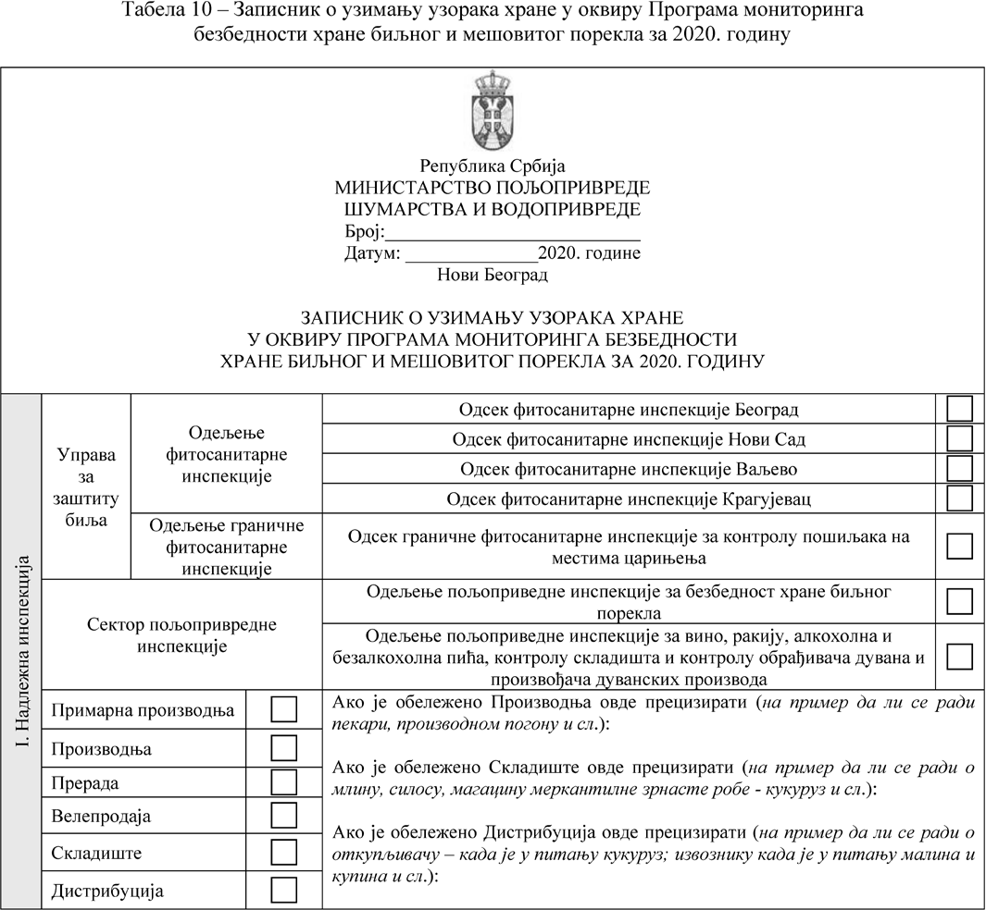

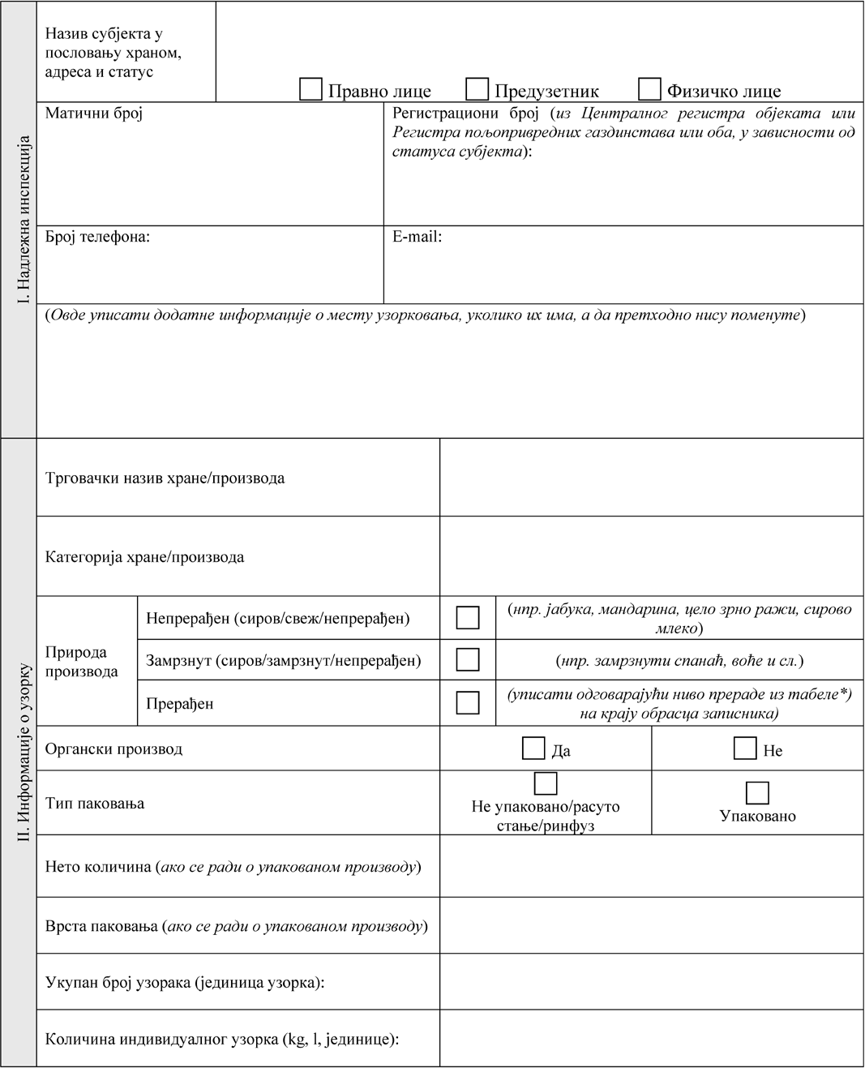

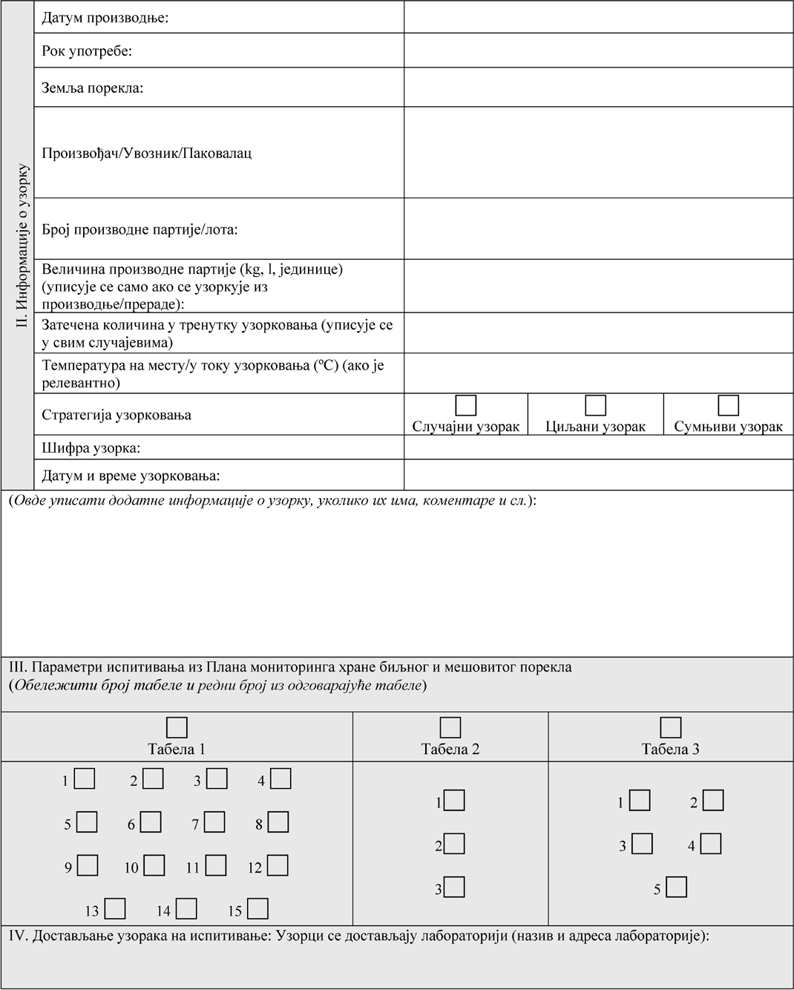

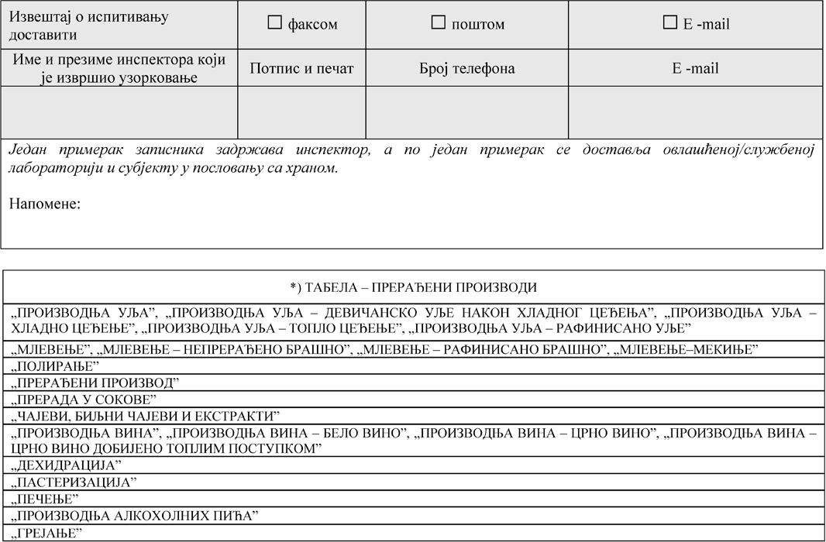

* 1. *Чување и транспорт свих врста узорака*

Чување и транспорт узорака до почетка лабораторијских испи- тивања треба да буде такав да не дође до промена интегритета узорка, контаминације узорка, промене његових сензорских карактеристика.

Узорци за микробилошка испитивања транспортују се на начин да транспортна посуда и/или возило за транспорт одржавају темпе- ратуру хране до +4 °C, односно замрзнутих производа до -18 °C.

Узорци за хемијска испитивања се не замрзавају.

Сваки узорак који је био узоркован из фрижидера треба чува- ти у фрижидеру, а сваки узорак узет из замрзивача треба чувати у замрзивачу.

Сви узорци који се чувају треба да буду заштићени (на при- мер омотани) пре чувања како не би дошло до међусобне конта- минације.

Узорци треба да буду допремљени у лабораторију у што краћем временском периоду, не дужем од 24 часа од тренутка уз- имања. Током транспорта и чувања незамрзнутих узорака до ис- питивања не сме доћи до замрзавања. Категорије хране које су по- дложне кварењу треба доставити у лабораторију при температури од 0 до 4 °C и започети испитивање у периоду не дужем од 36 ча- сова од пријема у лабораторију.

Транспорт и чување узорака до почетка микробиолошких ис- питивања у лабораторији спроводи се у складу са стандардом ISO/ DIS 7218: Микробиологија хране и хране за животиње – Општа правила за микробиолошка испитивања.

Узорак може бити одбијен за испитивање од стране лаборато- рије уколико се узорак покварио или у случају да су у записнику о узорковању подаци о узорку непотпуни. У том случају, лабора- торија обавештава надлежни орган о разлогу одбијања да би се, што је пре могуће, лабораторији доставили подаци који недостају, односно надокнадио одбијени узорак.

# Испитивање узорака у лабораторији

У току спровођења Програма мониторинга методе које се ко- ристе за испитивање узорака морају да буду акредитоване у скла- ду са захтевима прописа којим се уређује безбедност хране.

Пре испитивања лабораторија описује достављени узорак: начин доставе (на пример лично или курирска служба и сл.), у чему је узорак достављен (ручни фрижидер, натрон врећа и сл.), кратки опис узорка (на пример узорак достављен у чистој пла- стичној кеси, која је запечаћена пломбом са следећим ознакама и сл.), фотографисати узорак тако да се види декларација или друге ознаке ако их има, да ли је узорак оштећен или не.

Опис узорка и фотографија се доставља надлежном органу уз извештај о извршеном испитивању.

Када је у питању испитивање узорака на резидуе средстава за заштиту биља, осим резултата према врсти хране и активним суп- станцама, извештаји о испитивању треба да садрже и квантифи- коване податке о извршеним испитивањима са инструменталним техникама и аналитичким методама, у складу са процедурама кон- троле квалитета које су усклађене са Упутством за аналитичку кон- тролу квалитета и поступке валидације метода за резидуе пести- цида и анализу у храни и храни за животиње (SANTE/11813/2017). Када дефиниција резидуа средстава за заштиту биља укљу-

чује више од једног једињења (активна супстанца и/или метаболит или производ разградње или реакције), резултати испитивања са- општавају се у складу са потпуном дефиницијом резидуа. Поред тога, резултати свих аналита који су део дефиниције резидуа до- стављају се одвојено, уколико се мере појединачно.

Узорци се испитују на резидуе средстава за заштиту биља тзв. „мултирезидуалном методом”, а поједини пестициди „сингл резидуалном методом” како је то препоручено од стране рефе- рентних лабораторија Европскe унијe.

Лабораторије достављају надлежном органу извештај о ре- зултатима испитивања узорака узетих у оквиру Плана мониторин- га хране биљног и мешовитог порекла из Табеле 1. овог програма, а у складу са документом ILAC G:03/2009 – Смернице за извешта- вање о усклађености са спецификацијом, када је у питању испити- вање узорака на контаминенте.

У случају прекорачења граничних вредности, лабораторије одмах након добијених резултата надлежном органу достављају привремени извештај електронском поштом, а коначни извештај у најкраћем року, а најкасније у року од пет дана.

Подаци из привремених извештаја не могу се објављивати нити давати трећим особама, без сагласности надлежног органа.

Извештаји за производе који не прелазе граничне вредности лабораторије достављају надлежном органу најкасније у року од 14 дана од дана пријема узорака.

Лабораторије достављају надлежном органу месечни изве- штај о спровођењу мониторинга у складу са Табелом 11 – Месеч- ни извештај лабораторије о запримљеним узорцима и извршеним испитивањима, овог програма.

# Извештавање

Надлежни орган сачињава извештај о спровођењу Плана мо- ниторинга хране биљног и мешовитог порекла, у форми збирне табеле, чија је садржина дата у Табели 12 – Извештај о спровође- њу Плана мониторинга хране биљног и мешовитог порекла, овог програма и објављује тај извештај на интернет страници.

